



软件工程课程网站系统

系统设计计划

G10

陈振港、胡单春、邓振健、洪子翔、黄锦亮、丁毅

2017/12/13

**系统设计计划**

目录

一、概述 2

1.1、文档说明 2

1.2、系统需求概述 2

1.3、系统设计基本原则 2

1.4、系统开发工作阶段 3

二、系统设计 3

2.1、 用户类及特征 3

三、关键数据库设计 5

3.1、具体设计 5

3.2、表AUTH_USER 5

3.3、表INSTRUCTOR 6

3.4、表STUDENT 7

3.5、表ADMINISTRATOR 7

3.5、表COURSE 7

3.6、表SECTION 8

3.7、表SECTION_INSTRUCTORS 8

3.8、表SECTION_STUDENTS 8

3.9、表COURSE_PAST_STUDENT 9

3.10、表ASSIGNMENT 9

3.11、表SUBMITTED_HW 10

3.12、表RESOURCE 10

3.13、表NOTICE 11

3.14、表POST 11

3.15、表REPLY 12

四、时序图设计 13

4.1、教师上传资料 13

4.2、新建课程 14

4.3、重置用户密码 15

4.4、提交作业 16

4.5、下载资料 17

五、系统验收标准 18

六、小组成员 18

## 一、概述

### 1.1、文档说明

本文档适用于本项目开发人员阅读，开发人员可据此进行开放。本设计文档主要采用了OOAD的方法，从类图和的角度对系统进行了分析设计。

### 1.2、系统需求概述

“软件工程课程辅助系统”是软件工程相关课程教学和学习的辅助工具，方便为教师得到学生对上课效果的反馈并可以及时地调整，方便教师点评学生作业；方便学生得到教学资源，反馈对该课的意见，提出疑问并得到教师的答复；为学生提供交流的平台，互相讨论，互相学习，共同进步；能够使对该课程感兴趣的学生了解软件工程各个子领域的发展情况以及教师的情况。该网站推动项目管理、需求工程、对象建模等软件工程学科的发展。具体见《需求工程计划》。

### 1.3、系统设计基本原则

* 整体性原则：系统开发计划应符合应用环境本身目标和信息系统建设目标的要求，从系统开发的总体规划出发，注意与系统运行环境的其他计划相互联系、协调一致。
* 阶段性原则：信息系统开发是一个复杂的系统工程，是不可能一步完成的，，要考虑人 力、物力、财力等方面的约束，分阶段进行，使每个阶段的工作作为下一阶段的前提和基础。 每个阶段应有明确可测的目标、精确的起止时间、详细具体的工作任务和可以审查的阶段成 果，以便于进度控制和质量保证。
* 客观可行原则：制定开发计划要符合客观需要，切忌脱离实际的花架子。计划的内容应 周到细致，切实可行，在人力、财力、物力等方面有切实可靠的保证。要注意避免超过实际 需要的技术先进性，采用成熟的技术与方法。
* 全面性原则：计划的制定不仅仅由系统开发人员进行，应尽可能请业务、技术、行政管理等方面的人员和领导参加，这样有助于从不同角度、不同层次来全面考虑整个计划，并且可以促进计划执行过程中与有关方面的协调和配合。

### 1.4、系统开发工作阶段

|  |  |  |
| --- | --- | --- |
| 系统规划阶段 | 标志性事件 | 时间 |
| 需求分析阶段 | 软件需求规格说明书完成 | 2017.12.5 |
| 设计阶段: | 系统设计说明书 | 2017.12.12 |
| 编码实现 | 项目的形成 | 2018.1.13 |
| 测试阶段 | 测试计划 | 2018.1.15 |
| 移交阶段 | 项目的递交 | 2018.1.17. |
| 维护阶段 | 系统正常运行 | 2018.1.18 |

## 二、系统设计

### 2.1、 用户类及特征

|  |  |
| --- | --- |
| 用户类 | 特征与说明 |
| 教师 | 1. 主要用户。  2. 教师数目不多，但是每位教师能够接触的学生数目较多。他们需要比较方便的管理学生及作业的用户接口。  3. 教师使用系统的频率并不十分高。  4. 要求能够随时跟踪学生的作业、课堂反馈情况。 |
| 学生 | 1. 主要用户。  2. 学生数目很多，而且考虑到实际情况，作业提交系统可能在特定时间内并发数激增。  3. 学生对系统的性能要求主要在于课程资源更新及时、下载稳定，作业提交系统安全可靠。 |
| 管理员 | 1. 权限较高，对网站用户拥有管理权限。  2. 面向的用户数目很多，要求方便快速的管理接口。  3. 操作频率较低，但是每一次操作对系统造成的影响较大。 |
| 游客 | 1. 次要用户且用户权限最低，需要的功能也最少。游客的需求基本都是继承其他用户的需求。 |

## 三、关键数据库设计

## 三、关键数据库设计

### 3.1、具体设计

|  |  |
| --- | --- |
| 表名 | 功能说明 |
| AUTH_USER | 用户组 |
| INSTRUCTOR | 教师 |
| STUDENT | 学生 |
| ADMINISTRATOR | 管理员 |
| COURSE | 课程 |
| SECTION | 班级 |
| SECTION_INSTRUCTORS | 班级与上课教师关联信息 |
| SECTION_STUDENTS | 班级与上课学生关联信息 |
| COURSE_PAST_STUDENT | 曾经上过对应课程的学生 |
| ASSIGNMENT | 作业 |
| SUBMITTED_HW | 学生提交的作业 |
| RESOURCE | 课程资料 |
| NOTICE | 通知 |
| POST | 帖子 |
| REPLY | 帖子回复 |

### 3.2、表AUTH_USER

|  |  |  |  |  |
| --- | --- | --- | --- | --- |
| 表名 | USER | | | |
| 列名 | 数据类型（精度范围） | 空/非空 | 约束条件 | 其他说明 |
| id | int(11) | not null | primary key |  |
| password | varchar(128) | not null |  |  |
| last_login | datetime(6) | not null |  |  |
| is_superuser | tinyint(1) | not null |  |  |
| username | varchar(150) | not null |  |  |
| first_name | varchar(30) | not null |  |  |
| last_name | varchar(30) | not null |  |  |
| email | varchar(254) | not null |  |  |
| is_staff | tinyint(1) | not null |  |  |
| is_active | tinyint(1) | not null |  |  |
| date_joined | datetime(6) | not null |  |  |

### 3.3、表INSTRUCTOR

|  |  |  |  |  |
| --- | --- | --- | --- | --- |
| 表名 | USER | | | |
| 列名 | 数据类型（精度范围） | 空/非空 | 约束条件 | 其他说明 |
| id | int(11) | not null | primary key |  |
| phone | varchar(20) | not null |  |  |
| info | longtext | not null |  |  |
| user_id | int(11) | not null |  | foreign key to AUTH_USER, on_delete=CASCADE |

### 3.4、表STUDENT

|  |  |  |  |  |
| --- | --- | --- | --- | --- |
| 表名 | USER | | | |
| 列名 | 数据类型（精度范围） | 空/非空 | 约束条件 | 其他说明 |
| id | int(11) | not null | primary key |  |
| phone | varchar(20) | not null |  |  |
| user_id | int(11) | not null |  | foreign key to AUTH_USER, on_delete=CASCADE |

### 3.5、表ADMINISTRATOR

|  |  |  |  |  |
| --- | --- | --- | --- | --- |
| 表名 | USER | | | |
| 列名 | 数据类型（精度范围） | 空/非空 | 约束条件 | 其他说明 |
| id | int(11) | not null | primary key |  |
| phone | varchar(20) | not null |  |  |
| user_id | int(11) | not null |  | foreign key to AUTH_USER, on_delete=CASCADE |

### 3.5、表COURSE

|  |  |  |  |  |
| --- | --- | --- | --- | --- |
| 表名 | COURSE | | | |
| 列名 | 数据类型（精度范围） | 空/非空 | 约束条件 | 其他说明 |
| id | int(11) | not null | primary key |  |
| course_number | varchar(15) | not null |  | unique |
| name | varchar(30) | not null |  |  |
| info | longtext | not null |  |  |

### 3.6、表SECTION

|  |  |  |  |  |
| --- | --- | --- | --- | --- |
| 表名 | COURSE | | | |
| 列名 | 数据类型（精度范围） | 空/非空 | 约束条件 | 其他说明 |
| id | int(11) | not null | primary key |  |
| class_time | varchar(30) | not null |  |  |
| course_id | int(11) | not null |  | foreign key to COURSE, on_delete=CASCADE |

### 3.7、表SECTION_INSTRUCTORS

|  |  |  |  |  |
| --- | --- | --- | --- | --- |
| 表名 | COURSE | | | |
| 列名 | 数据类型（精度范围） | 空/非空 | 约束条件 | 其他说明 |
| id | int(11) | not null | primary key |  |
| section_id | int(11) | not null |  | foreign key to SECTION, on_delete=CASCADE |
| instructor_id | int(11) | not null |  | foreign key to INSTRUCTOR, on_delete=CASCADE |

### 3.8、表SECTION_STUDENTS

|  |  |  |  |  |
| --- | --- | --- | --- | --- |
| 表名 | COURSE | | | |
| 列名 | 数据类型（精度范围） | 空/非空 | 约束条件 | 其他说明 |
| id | int(11) | not null | primary key |  |
| section_id | int(11) | not null |  | foreign key to SECTION, on_delete=CASCADE |
| student_id | int(11) | not null |  | foreign key to STUDENT, on_delete=CASCADE |

### 3.9、表COURSE_PAST_STUDENT

|  |  |  |  |  |
| --- | --- | --- | --- | --- |
| 表名 | COURSE | | | |
| 列名 | 数据类型（精度范围） | 空/非空 | 约束条件 | 其他说明 |
| id | int(11) | not null | primary key |  |
| course_id | int(11) | not null |  | foreign key to COURSE, on_delete=CASCADE |
| student_id | int(11) | not null |  | foreign key to STUDENT, on_delete=CASCADE |

### 3.10、表ASSIGNMENT

|  |  |  |  |  |
| --- | --- | --- | --- | --- |
| 表名 | COURSE | | | |
| 列名 | 数据类型（精度范围） | 空/非空 | 约束条件 | 其他说明 |
| id | int(11) | not null | primary key |  |
| title | varchar(30) | not null |  |  |
| description | longtext | not null |  |  |
| assign_time | datetime(6) | not null |  |  |
| deadline | datetime(6) | not null |  |  |
| full_mark | smallint(5) | not null |  | unsigned |
| section_id | int(11) | not null |  | foreign key to SECTION, on_delete=CASCADE |

### 3.11、表SUBMITTED_HW

|  |  |  |  |  |
| --- | --- | --- | --- | --- |
| 表名 | COURSE | | | |
| 列名 | 数据类型（精度范围） | 空/非空 | 约束条件 | 其他说明 |
| id | int(11) | not null | primary key |  |
| description | longtext | not null |  |  |
| submit_time | datetime(6) | not null |  |  |
| file | varchar(100) | not null |  |  |
| score | smallint(5) | not null |  | unsigned |
| remark | longtext | not null |  |  |
| assignment_id | int(11) | not null |  | foreign key to ASSIGNMENT |
| submitter_id | int(11) | not null |  | foreign key to STUDENT, on_delete=CASCADE |

### 3.12、表RESOURCE

|  |  |  |  |  |
| --- | --- | --- | --- | --- |
| 表名 | COURSE | | | |
| 列名 | 数据类型（精度范围） | 空/非空 | 约束条件 | 其他说明 |
| id | int(11) | not null | primary key |  |
| uploader | varchar(30) | not null |  | foreign key to AUTH_USER |
| upload_time | datetime(6) | not null |  |  |
| title | varchar(30) | not null |  | unsigned |
| description | longtext | not null |  |  |
| file | varchar(100) | not null |  |  |
| section_id | int(11) | not null |  | foreign key to SECTION, on_delete=CASCADE |

### 3.13、表NOTICE

|  |  |  |  |  |
| --- | --- | --- | --- | --- |
| 表名 | COURSE | | | |
| 列名 | 数据类型（精度范围） | 空/非空 | 约束条件 | 其他说明 |
| id | int(11) | not null | primary key |  |
| title | varchar(30) | not null |  | unsigned |
| description | longtext | not null |  |  |
| psot_time | datetime(6) | not null |  |  |
| section_id | int(11) | not null |  | foreign key to SECTION, on_delete=CASCADE |

### 3.14、表POST

|  |  |  |  |  |
| --- | --- | --- | --- | --- |
| 表名 | COURSE | | | |
| 列名 | 数据类型（精度范围） | 空/非空 | 约束条件 | 其他说明 |
| id | int(11) | not null | primary key |  |
| title | varchar(30) | not null |  | unsigned |
| post_time | datetime(6) | not null |  |  |
| last_reply_time | datetime(6) | not null |  |  |
| click_count | int(10) | not null |  | unsigned |
| reply_count | int(10) | not null |  | unsigned |
| status | varchar(10) | not null |  | limit to (‘Open’, ‘Close’, ‘Top’) |
| course_id | int(11) | not null |  | foreign key to COURSE, on_delete=CASCADE |
| last_replier_id | int(11) | null |  | foreign key to AUTH_USER, on_delete=SET_NULL |
| poster_id | int(11) | null |  | foreign key to AUTH_USER, on_delete=SET_NULL |

### 3.15、表REPLY

|  |  |  |  |  |
| --- | --- | --- | --- | --- |
| 表名 | COURSE | | | |
| 列名 | 数据类型（精度范围） | 空/非空 | 约束条件 | 其他说明 |
| id | int(11) | not null | primary key |  |
| content | longtext | not null |  |  |
| last_edit_time | datetime(6) | not null |  |  |
| post_id | int(11) | not null |  | foreign key to POST, on_delete=CASCADE |
| replier_id | int(11) | null |  | foreign key to AUTH_USER, on_delete=SET_NULL |

## 四、时序图设计

（只涉及核心时序图，具体见《软件需求规格说明书》）

### 4.1、教师上传资料

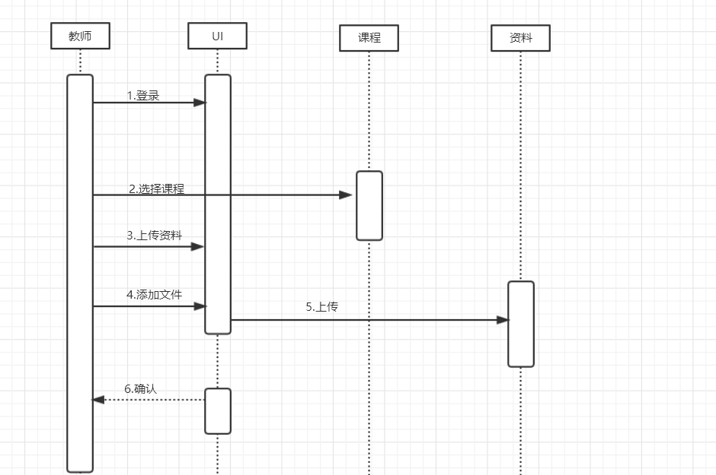

### 4.2、新建课程

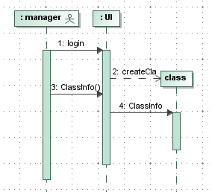

### 4.3、重置用户密码

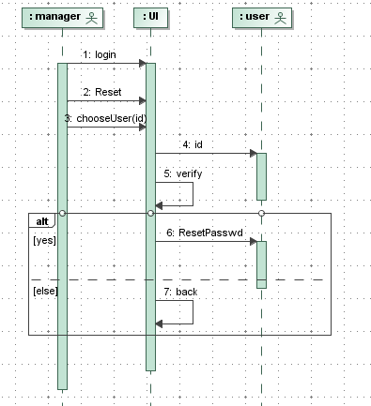

### 4.4、提交作业

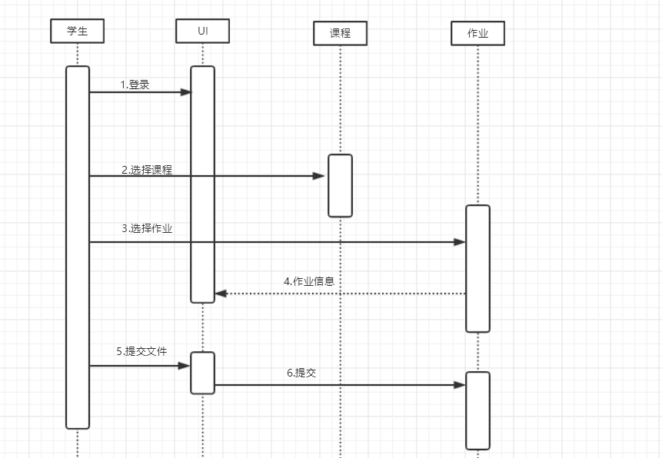

### 4.5、下载资料

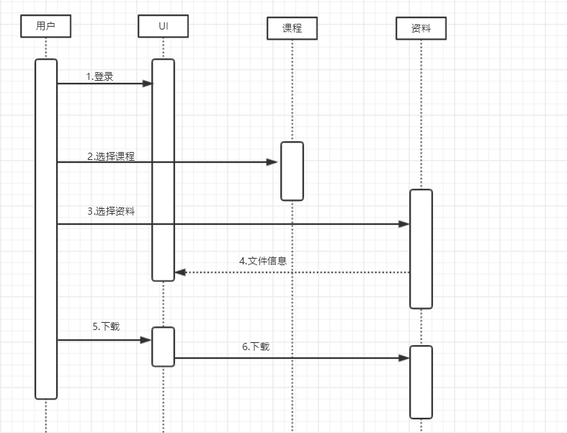

## 五、系统验收标准

整个研发过程，必须按照《软件开发过程规范》进行，对于项目的评审按照《项目评审 规范》执行，对于项目组的考核按照《软件研发部考核办法》执行。整个项目研发的生命周期按照 CMM 等级 2 的要求实施。前期上交相关文档有系统开发理想报告、可行性研究报告、系统开发计划书、系统分析说明书、系统设计说明书。后期上交程序设计报告，系统检测计划与测试报告，系统使用说明与维护手册，系统评价报告，系统开发月报告与系统开发总结 报告。具体考核检查由刘玉生老师和邢卫负责。

## 六、小组成员

组长：陈振港

组员；胡单春、邓振健、洪子翔、黄锦亮、丁毅

本文档撰写：陈振港